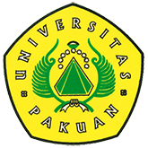

Ngertakeun Bumi Lamba

(Ditulis oleh : B.A | merans – 07 Agustus 2018)

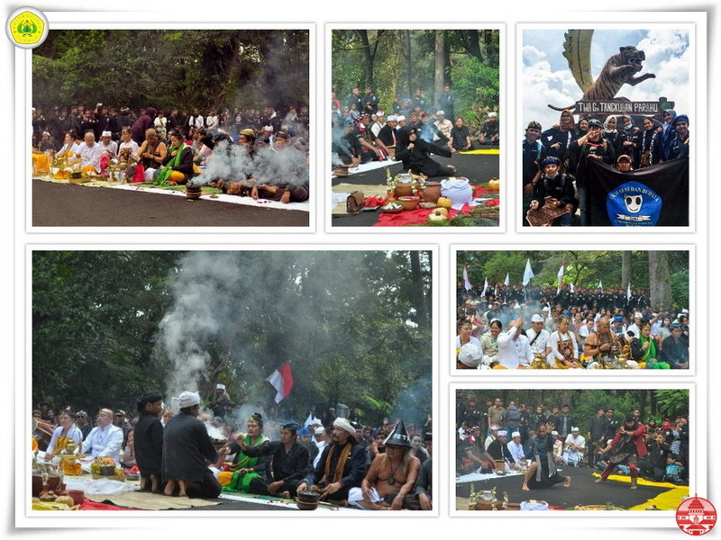
Unpak - Unit Kegiatan Mahasiswa Seni dan Budaya (USB) Universitas Pakuan, mendelegasikan anggota pengurusnya departemen Penelusuran Budaya. Dalam kegiatan Upacara Ngertakeun Bumi Lamba di Gunung Tangkuban Parahu Lembang, Minggu 21 Juni 2018
Masyarakat Jawa Barat tak akan padam dengan kemajuan zaman saat ini yang terus berkembang dalam budaya masyarakatnya, mulai dari bahasa komunikasi dalam kehidupan , sosial, sampai ke tingkat pemerintahan, sehingga merupakan kegiatan gejala social yang dapat diamati.
Karena kehidupan manusia memiliki cara pandang yang tak terbatas mengenai masyrakatnya, akan tetapi arti mewariskan berbagai peninggalan budaya serta kearifan lokal masyarakatnya sebagai wujud dari eksistensi sebuah peradaban yang sejatinya
Ngertakeun Bumi Lamba, merupakan sebuah upacara tahunan di puncak Gunung Tangkuban Prahu, yang digelar bertepatan dengan perjalanan matahari yang baru mulai kembali dari paling utara bumi menuju selatan, yaitu di setiap bulan “kapitu” (bulan ke 7) dalam hitungan suryakala, kalender sunda.
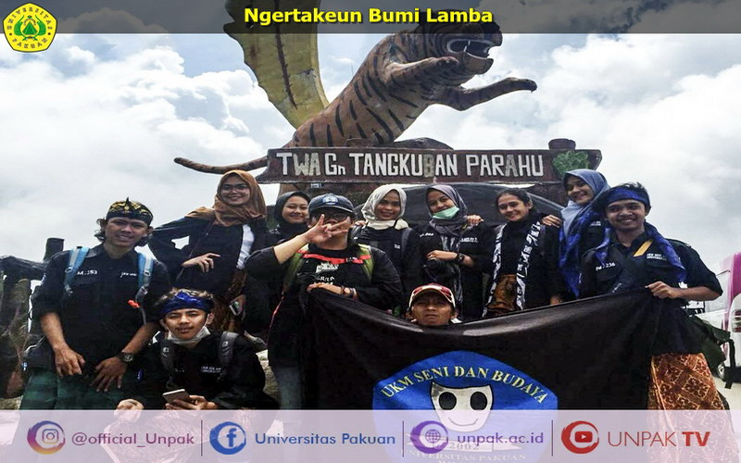
Acara adat tahunan ini juga diikuti oleh berbagai suku seperti Bali, Jawa, Dayak Sagandu (Indramayu), baduy, dan upacara tahun ini dihadiri juga dari Medan, Sumatera.
Kegiatan upacara ini sebagai salah satu bentuk dari kearifan lokal masyarakat adat dalam berhubungan dengan alam. Ngertakeun Bumi Lamba dengan artinya mensejahterakan kehidupan Bumi Alam, seperti apa yang diamanatkan oleh Sang Prabu Siliwangi, dalam Sanghyang Siksa Kanda’ng.
Upacara ini menjelaskan pesan kasepuhan (orangtua adat) Kanekes, yang dimana untuk menitipkan 3 (tiga) Gunung, sebagai Pakualam (harus diperlakukan sebagai tempat suci), Gunung Tangkuban Prahu, Gunung Wayang dan Gunung Gede merupakan tempat “kabuyutan” (sumber air, makan atau leluhur). Inti dalam upacara ini untuk bertermikasih dan mengingatkan kita kepada setiap orang bahwa kesucian gunung merupakan sumber utama makhluk di sekitar gunung tersebut.
Penghormatan dalam upacara Ngertakeun Bumi Lamba diekspresikan dengan cara menghanturkan beragam keindahan rasa persembahan melalui persembahan sesajen, pembacaan mantera, nyanyian suci, music tradisonal, tarian jawa serta dengan meditasi. Rangkaian upacara ini diakhiri dengan larung sesaji ke kawah Ratu, Tangkuban Parahu.
Rilis oleh : UKM Seni dan Budaya Unpak / Jurnalis Fotografi
Copyright © PUTIK – Universitas Pakuan

